Deutsche Kunst zur Zeit der Renaissance
Albrecht Dürer (1471-1528), deutscher Künstler und Akteur der europäischen kulturellen Einheit

Übung 1: Albrecht Dürer, Reisen und Netzwerke
Gruppenarbeit:
Loggt euch in das von der Lehrerin vorgegebene Padlet ein. Geht an den Ort, der euch zugewiesen wurde, und erstellt einen Beitrag, in dem ihr schreibt:
-wann Dürer an diesem Ort war.
-wen er dort kennengelernt hat.
-was dieser Künstler ihm beigebracht hat.
Ihr könnt die Informationen in der Biografie finden und sie durch eure eigenen Recherchen ergänzen. Achtung: Es kann mehrere Künstler geben, die Dürer in einem Ort kennengelernt hat.

Dokument: Biografie von Albrecht Dürer
1471: Geburt in Nürnberg als Sohn eines Goldschmieds. Sein Vater nahm ihn in seine Werkstatt, um ihn zum Goldschmied auszubilden.
1484: Erstes Selbstporträt in der Werkstatt seines Vaters in Nürnberg. Die Idee des Selbstporträts und die Technik der Silberstiftzeichnung kommen wahrscheinlich von seinem Vater, der in seinen Wanderjahren die flämische Kunst kennengelernt hatte. Albrecht beginnt eine Lehre als Maler. Ende 1486 bis Ende 1489 lernte und arbeitete er in der Werkstatt des Malers Michael Wolgemut. Er zeichnete fast täglich. Er übte sehr viel, um naturtreu malen zu können.
1490-1494: Reise nach Colmar, Basel und Straßburg. Dort lernte er Kupferstiche und Holzschnitte zu fertigen. Möglicherweise war er auch in den Niederlanden. In Colmar empfingen ihn die Brüder (der Maler Ludwig und die Goldschmiede Caspar und Paulus) des Malers Martin Schongauer, dessen Werk ihn sehr beeinflusste.
Ab 1495: Beginn des Selbststudiums der Mathematik und Architektur in Nürnberg.
1505-1507: Reise nach Venedig und Bologna. Dort beschäftigte er sich mit Anatomie, den antiken Schönheitsidealen und der Perspektive. In Venedig arbeiteten zu dieser Zeit als Maler Tizian, Giorgione, Palma il Vecchio und Giovanni Bellini. Diese Maler und ihre Verwendung von Farbe haben ihn stark beeinflusst. In Bologna ließ er sich in perspektivischer Geometrie unterrichten.
1515-1519: Er bekam ein jährliches Gehalt von 100 Gulden von dem Kaiser Maximilian I. In Nürnberg schreibt er ein Lehrbuch zur Geometrie und Mathematik, das im Jahre 1525 erschien und ein Buch zur Proportionslehre, die Vier Bücher von menschlicher Proportion (dieses Buch wurde im Jahre 1528 veröffentlicht).
1520: Er bekannte sich zu Luthers Lehre.
1520-1521: Reise über Bamberg, Frankfurt, Mainz und Köln in die Niederlande (Antwerpen). Er befasste sich mit den Werken flämischer Meister. Er traf mehrmals Erasmus von Rotterdam.
1528: Tod in Nürnberg.

Übung 2:
Es ist das Jahr 1519. Der Kaiser Maximilian I. ist gestorben. Albrecht Dürer muss den neuen Kaiser Karl V. davon überzeugen, ihm weiterhin sein Gehalt zu bezahlen. Schreibt mithilfe der folgenden Dokumente, eurer eigenen Recherche und der Übung 1 seine Bitte (Supplik).
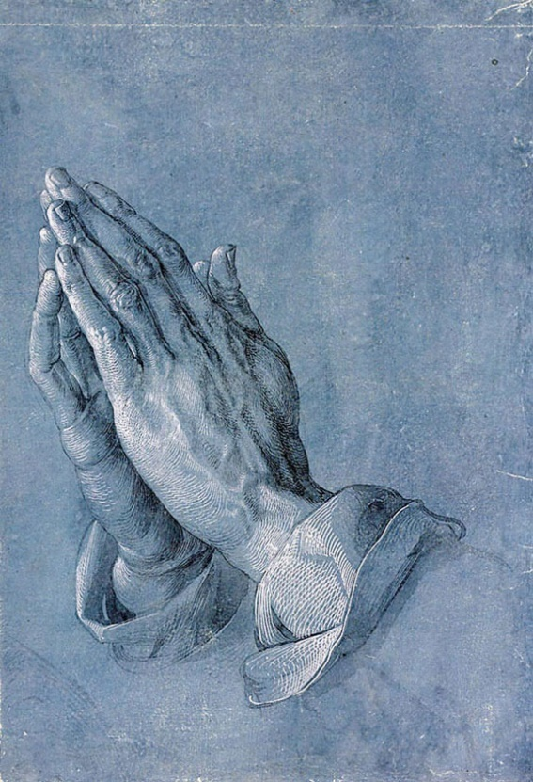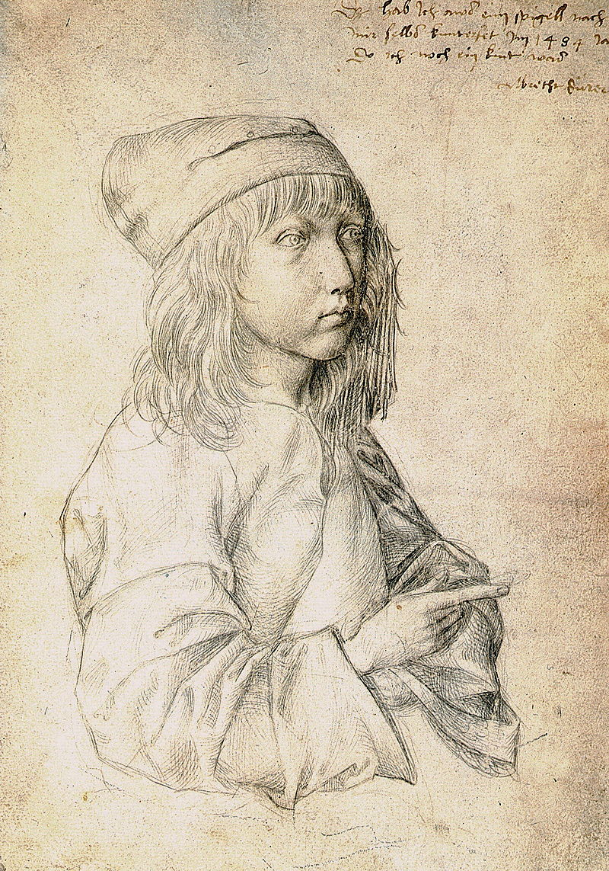
Betende Hände
(Pinselzeichnung von Albrecht Dürer, 1508, Graphische Sammlung Albertina, Wien.)
Selbstbildnis des Dreizehnjährigen Albrecht Dürer, 1484
Silberstift auf weiß grundiertem Papier, 27,5 × 19,6 cm

Kaiser Maximilian I. Öl auf Lindenholz (1519)

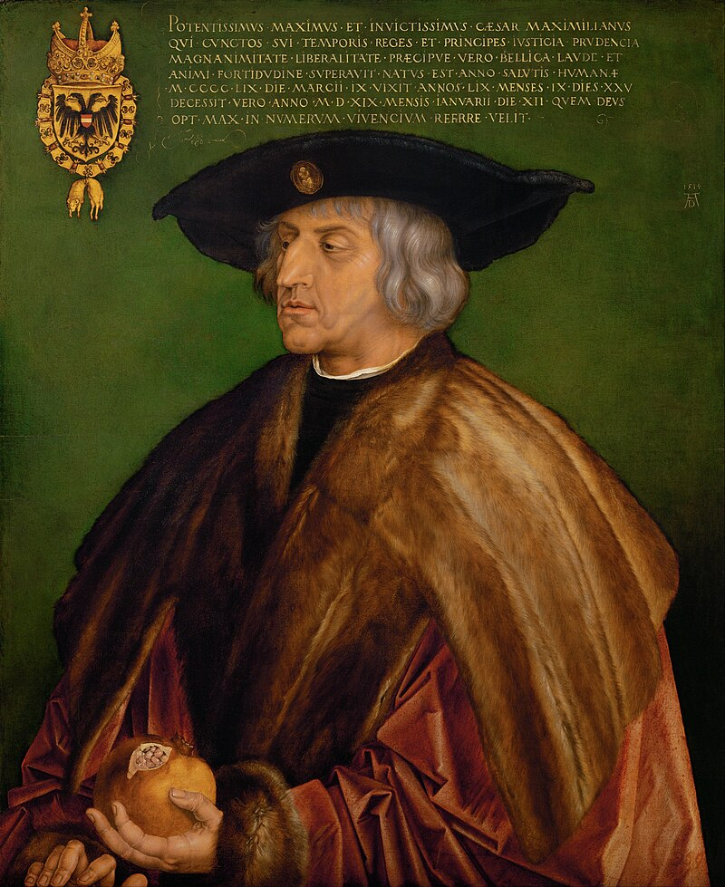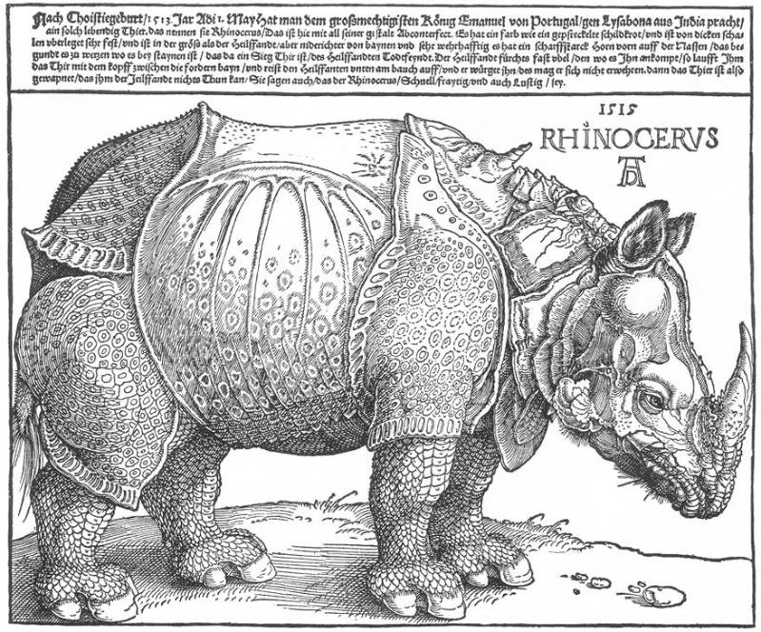
Rhinocerus, Holzschnitt (1515)
Der Paumgartner-Altar, Öl auf Holz (nach 1503),
Feldhase, Albrecht Dürer, 1502.
Aquarell, Deckfarben, weiß gehöht, 25,1 × 22,6 cm
Aufgrund seiner Mathematikkenntnisse der Mathematik wirkte Dürer 1515 im Auftrag von Kaiser Maximilian I. an einer von dem Hofastronomen Johannes Stabius entworfenen Karte der Erdhalbkugel mit (Stabius-Dürer-Karte, Zeichnung)

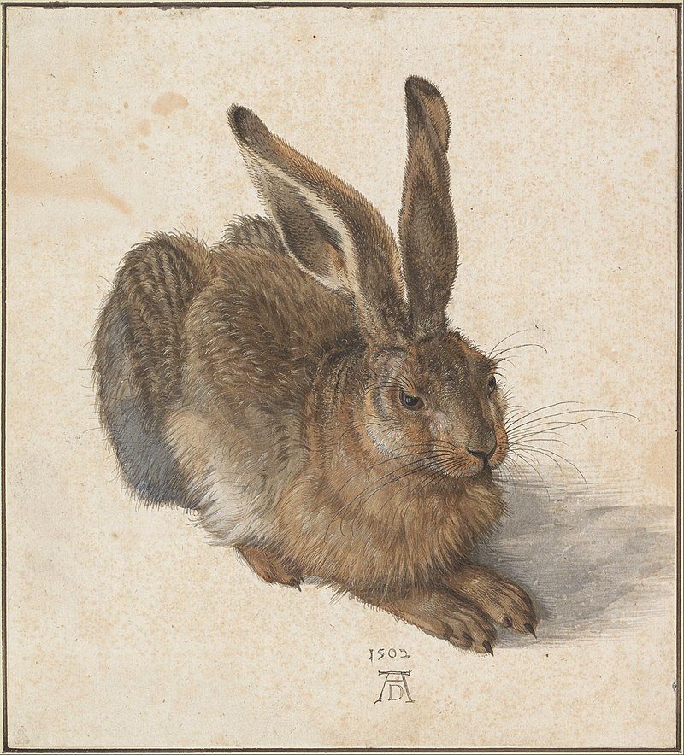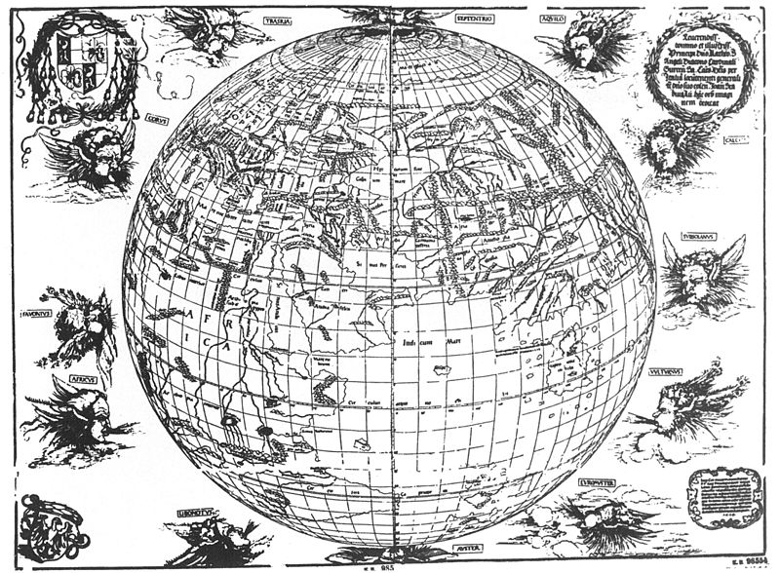

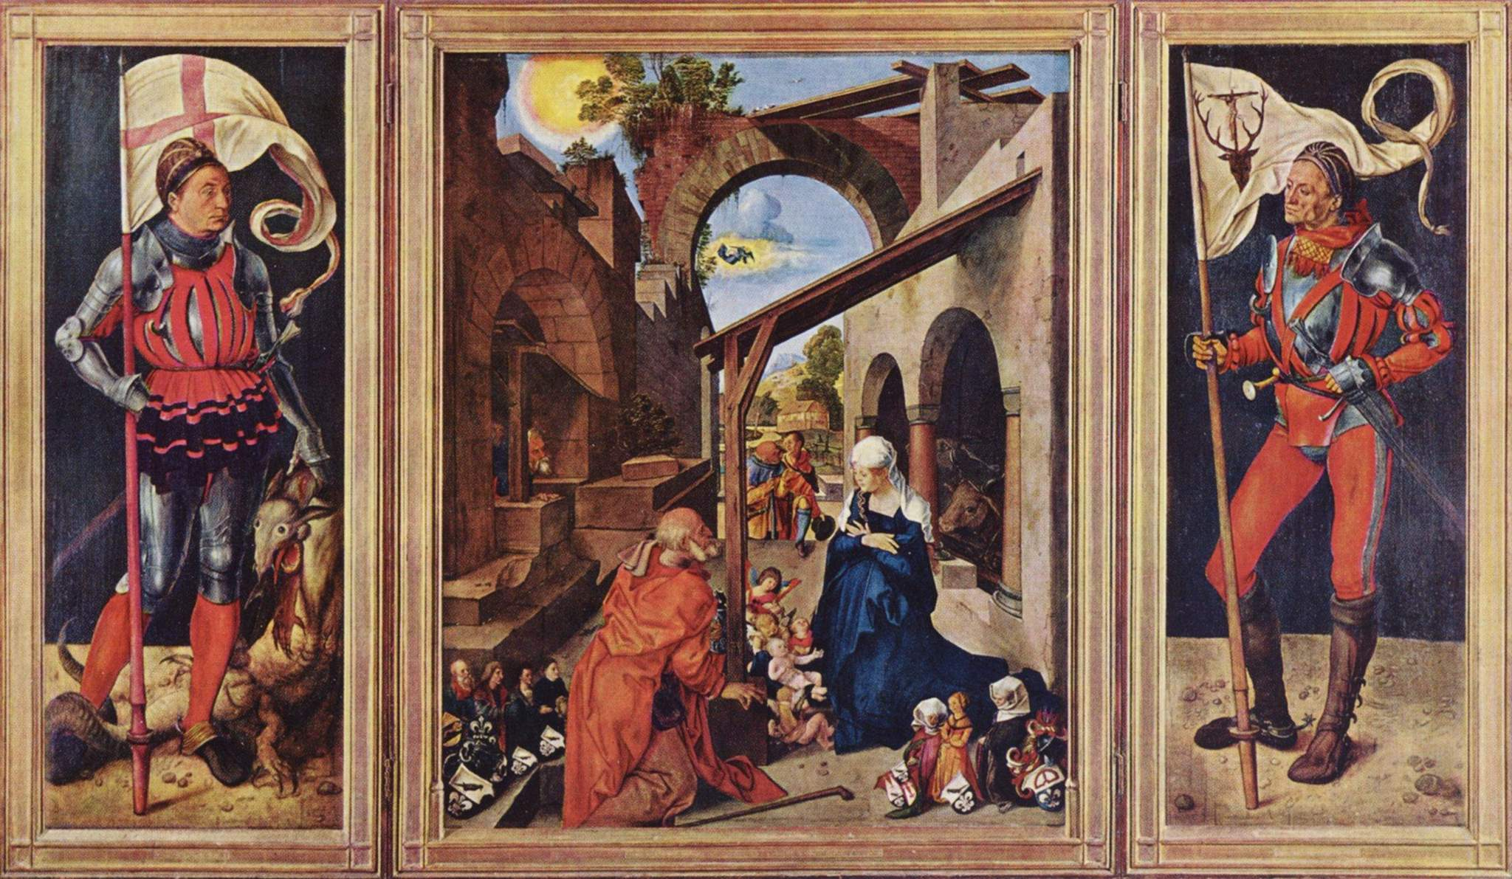
Der Paumgartner Altar, Öl auf Holz (nach 1503)

das Thema (en): le genre, le sujet  die Technik (en): la technique  der Goldschmied: l’orfèvre  der Kupferstich (e): la gravure sur cuivre  der Holzschnitt (e): la gravure sur bois  die Silberstiftzeichnung: le dessin à la pointe d‘argent.  naturgetreu: réaliste  das Selbstporträt  das Porträt (s)  jdn beeinflussen: influencer qn  etwas beeinflussen: influer sur qc  der Einfluss (¨e): l’influence  malen: peindre  das Gemälde (-): le tableau  zeichnen: dessiner  die Farbe (n): la couleur  die Naturstudie (n): l’étude de la nature  religiöse Szenen: des scènes religieuses | etw. im Selbststudium lernen: apprendre qc par soi-même (en autodidacte)  die Anatomie  die Perspektive  der Wissenschaftler: le scientifique  die antiken Schönheitsideale: les idéaux antiques de beauté  die Mathematik  die Geometrie  das Lehrbuch (¨er): le traité  sich für etwas interessieren: s’intéresser à  reisen: voyager  die Technik (en): la technique  etwas beherrschen: maîtriser qchose  die Seele des Menschen malen: peindre l’âme des gens  im Auftrag von: à la demande de

